Истина
Учебно-развлекательная газета

Издание МОУ «Средняя
общеобразовательная школа
с углубленным изучением
отдельных предметов №30»

№1
Сентябрь-октябрь 2021

Мечты сбываются…
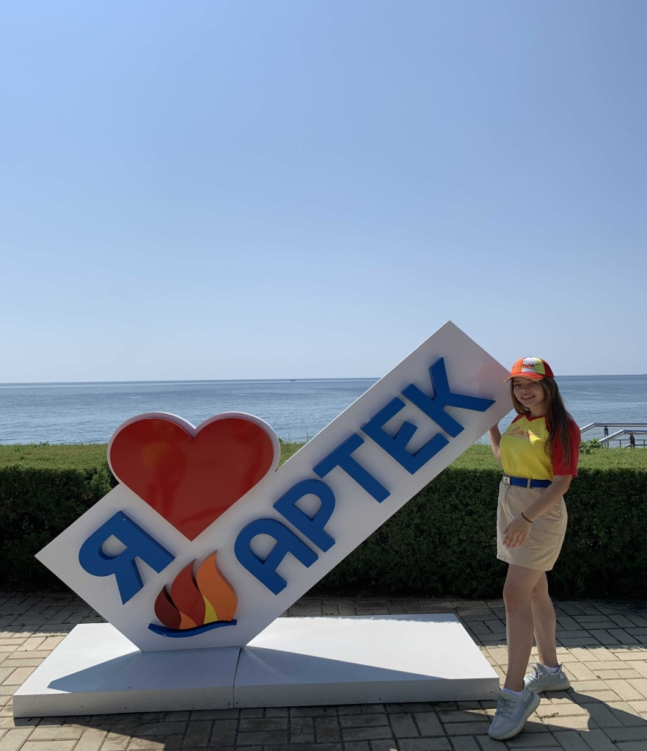
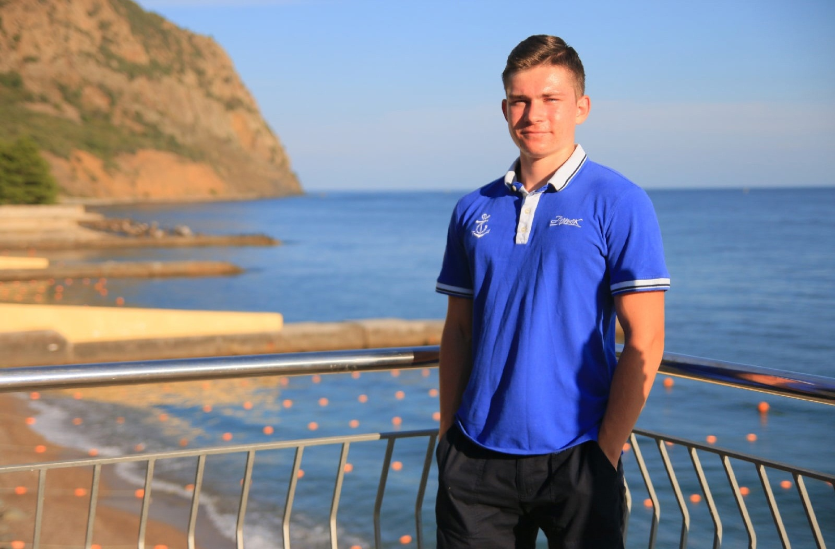 Карасёв Анатолий, ученик 10Б класса
Сыркина Кристина, ученица 11А класса
История АРТЕКА
Шел 1924 год. В тихий осенний вечер у подножия горы Аю-Даг гулял приехавший из Москвы председатель ЦК РОКК Зиновий Петрович Соловьев. Он отдыхал, любовался природой и полной грудью вдыхал живительный горно-морской воздух, но мысли его были далеко.
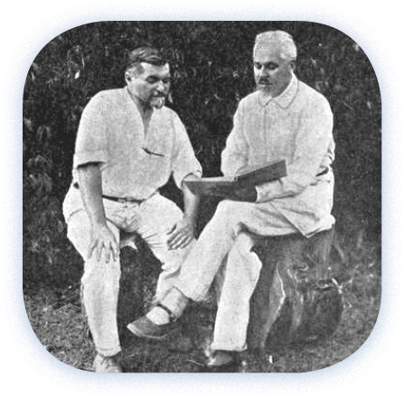
Его заботил вопрос о том, чтобы в возможно короткий срок поправить здоровье детей, особенно тех, кто пострадал во время империалистической и гражданской войны и в годы разрухи. Он мечтал создать такие учреждения, «где врачи имели бы дело не только с отдельным ребенком, а с организованным детским коллективом». Лагерь-санаторий, «лечебный лагерь» – вот что хотелось создать Зиновию Петровичу. И вот 16 июня 1925 года в уютной и живописной бухте, где тишину и покой охраняет древний Аю-Даг, зазвучали детские голоса и под звуки горна взвился флаг – так в Крыму открыл свою первую смену лагерь-санаторий Общества Красного Креста РСФСР в «Артеке».
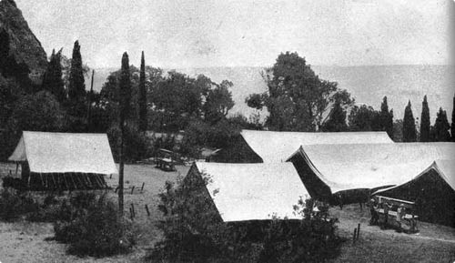
80 первых артековцев жили у самого моря. В первый год «Артек» за четыре летние смены принял 320 детей. Их размещали в четырех брезентовых палатках, высоких, светлых, с деревянными полами. Хотя их убранство и состояло из простых деревянных, обтянутых парусиной кроватей, деревянных табуретов и грубых прикроватных столиков, однако все содержалось в большом порядке. Самая лучшая палатка была отведена под изолятор, который находился на приличном расстоянии от лагеря.

24 июля 1927 года в «Артеке» введена штатная должность отрядного вожатого. Педагоги вели работу по краеведению и естествознанию, проводили экскурсии, учили ребят, как следует собирать гербарии и составлять коллекции, читали им лекции, проводили беседы. На образовательную работу отводилось два-три часа в день. В распорядок дня входил обязательный труд: дети убирали парк, чистили пляж, собирали виноград, убирали сено, снимали урожай фруктов.
В 1930 году «Артек» отметил свое пятилетие открытием второго лагеря. Теперь в «Артеке» появились «Нижний» и «Верхний» лагеря. Количество детей в смену увеличилось с 80 до 200, а в год – до 2 040 человек.
Ребята учатся грести, плавать, фотографировать, кататься на велосипеде, они изучают азбуку Морзе, составляют гербарий, делают модель аэроплана…
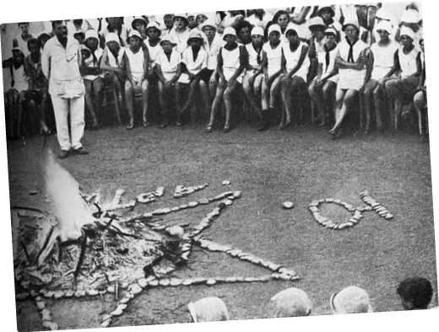
Достаточно времени отведено также веселью и развлечениям. Каждый отряд, кроме своей отрядной работы, берет на себя проведение одного из лагерных мероприятий – организовать конкурс на лучшую отрядную газету, шахматный турнир, военную игру, творческий вечер, спортивное соревнование…
Жизнь артековцев полна разнообразия – один день не похож на другой, а ежедневная запись в отрядных дневниках, как правило, заканчивалась словами: «Сегодня, как всегда, было весело», «Еще интересней, чем обычно, прошел сегодняшний день».

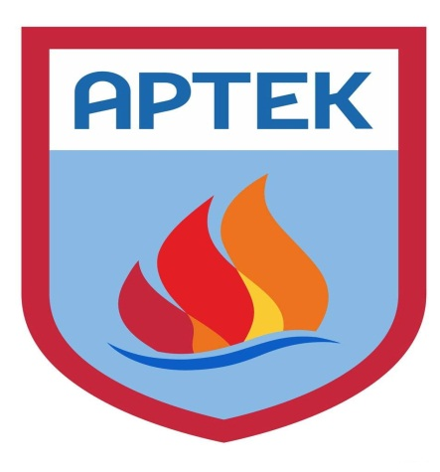

Ребята из нашей школы Сыркина Кристина, ученица 11А класса, и Карасёв Анатолий, ученик 10Б класса, делятся своими впечатлениями о поездке в МДЦ «АРТЕК».
«Артек» безусловно можно назвать жемчужиной Крыма, так как он завораживает своей красотой. Лагеря международного детского центра расположены у подножия горы Аю-Даг. У «Артека» очень богатая флора. На всей территории растут вечнозелёные кипарисы, которые являются неотъемлемой частью пейзажа. Каждый лагерь «Артека» уникален и имеет свою особенность Для этого существуют профильные отряды, среди которых три основных – медиа, тур и мор.
Кристина попала в лагерь «Янтарный», а Толя в лагерь «Морской»,который является самым первым лагерем «Артека».

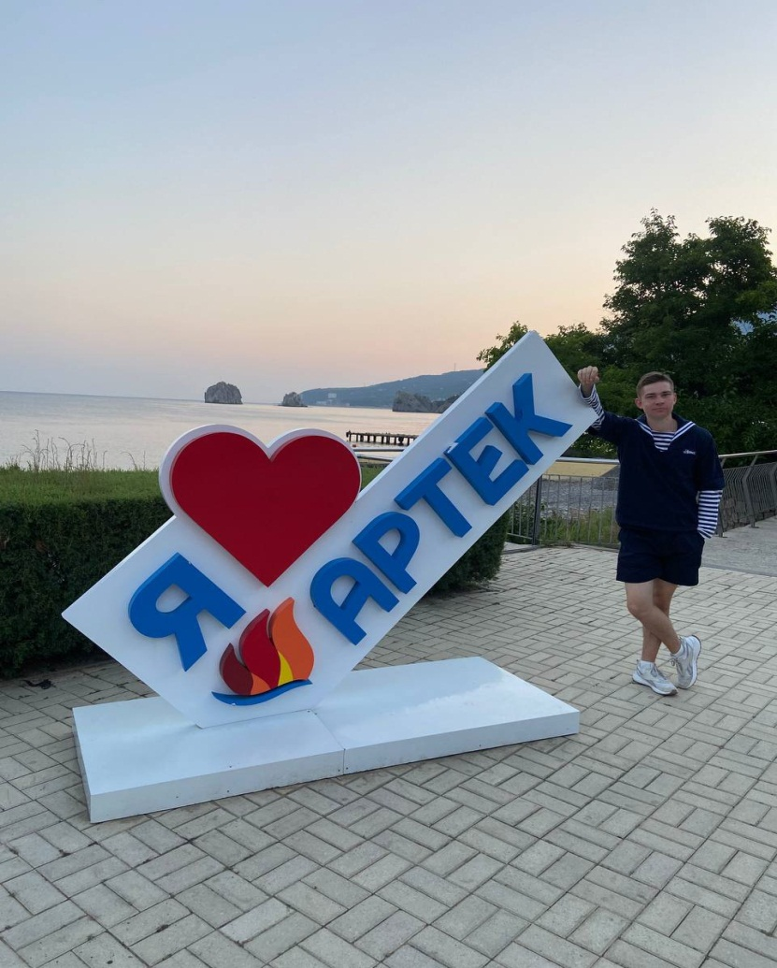

Как попасть в Артек?
1 путь.
Путевка от тематического партнера.
У Артека таких партнеров очень и очень много. Начиная от российских ВУЗов, банков, гос. учреждений, заканчивая коммерческими организациями. Полный список можно найти на официальном сайте Артека. Именно так Кристина выиграла путёвку, победив в конкурсе «Сделаем вместе!».
2 путь.
Подача заявки на сайте https://артек.дети/auth/.
Для начала нужно зарегистрироваться на сайте, загрузить туда все личные данные ребенка (св-во о рождении, мед полис и пр.), отсканировать и загрузить все значимые награды ребенка. А таким способом попал в лагерь Толя.
- Делится Кристина:
«Я была в Медиаотряде. Мне удалось развить коммуникативные навыки при реализации своего потенциала в различных видах творческой, спортивной и интеллектуальной деятельности. Важной отраслью лагеря является постоянное ведение соц.сетей. Основной задачей была победа в «Медиабитве», там дети демонстрируют владение навыками создания, режиссирования, монтирования видеосюжетов. Для этого мы научились всего за 21 день ориентироваться в медиапространстве и создавать конкурентоспособный актуальный контент. Также, если смена совпадает с учебным годом, то все артековцы ходят в школу, которую зачастую называют «Артековским Хогвартсом» из-за ее огромных масштабов, красоты и схожести с замком. Помимо уроков в школе у артековцев дополнительно проходят СОМы (сетевые образовательные модули). Это уроки, к которым преподаватели находят творческий подход. К примеру, СОМ по истории может проходить на экскурсии в Ливандийском дворце, а СОМ по биологии – в ботаническом саду. В начале смены на посвящение нашему отряду дали тарелку с собственным логотипом, а в конце смены мы её разбили и, взяв каждый по кусочку, пообещали ещё встретиться».

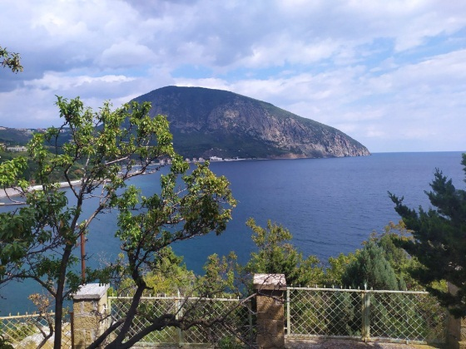
 | 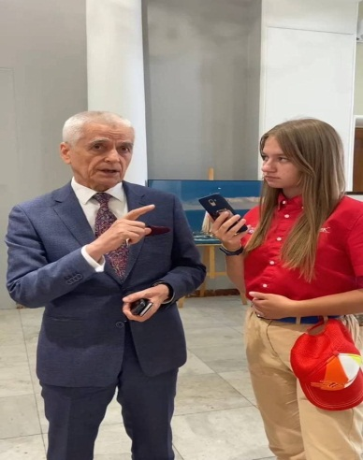
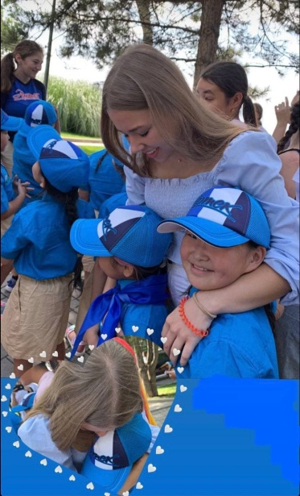 | 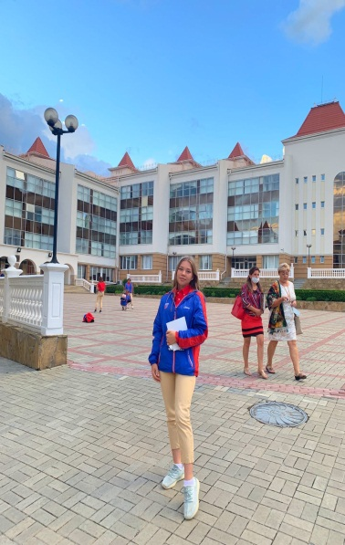
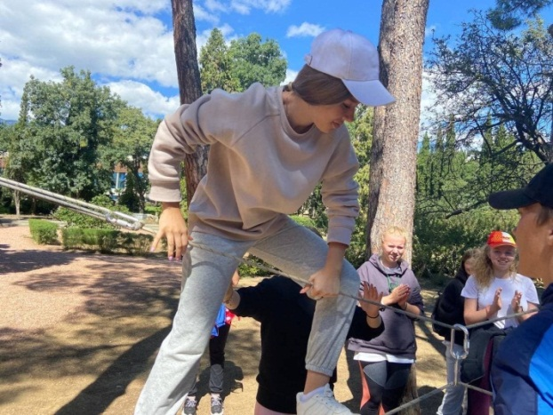

- Рассказывает Анатолий:
«Мне удалось попасть в морской отряд. Данный профиль даёт возможность проявить себя в морском деле: научиться вязать
14 узлов, передавать сообщения и принимать их с помощью специальной морской азбуки под названием «семофор», перетягивать канат, а также научиться грести веслами и рассекать волны вместе со своим экипажем в шлюпке ЯЛ-6. В конце смены ожидают общие соревнования «Морбитва» между всеми моротрядами «Артека», в которых участвуют все лагеря. Кроме вышеперечисленных в многоборье ещё есть самый душевный и завершающий соревнования этап – морская песня. Отряд должен самостоятельно написать песню и эмоционально ее исполнить на «морбитве».
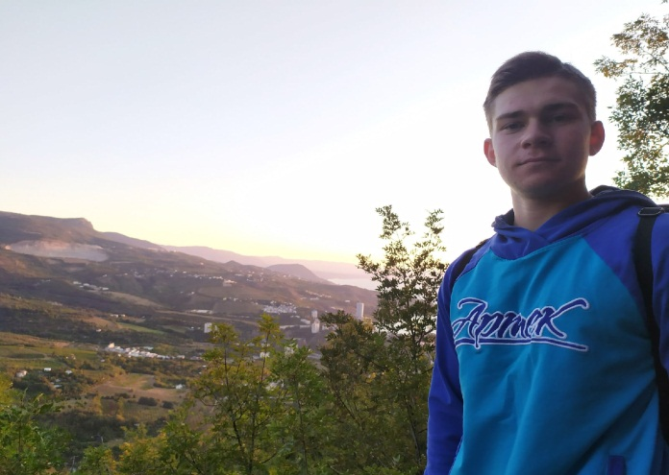
Во время профильного занятия мы выходили в море на шлюпках на дальние расстояния. Например, на первом занятии мы доходили до гор-близнецов «Адалары», где сделали привал, полюбовались красотой вокруг и загадали желание. А ещё у нас была красивая форма, как у настоящих моряков. Но чтобы ее получить, каждый из нашего отряда должен был сдать зачёт по устройству шлюпки, снаряжению и командам. После успешной сдачи, поздно вечером у костра, у отряда происходит посвящение, где как раз-таки ребята и получают заветную форму.»

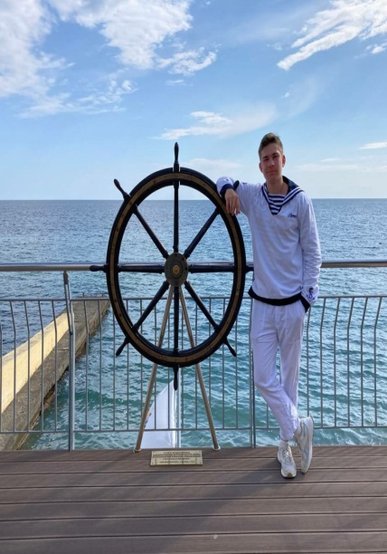 | 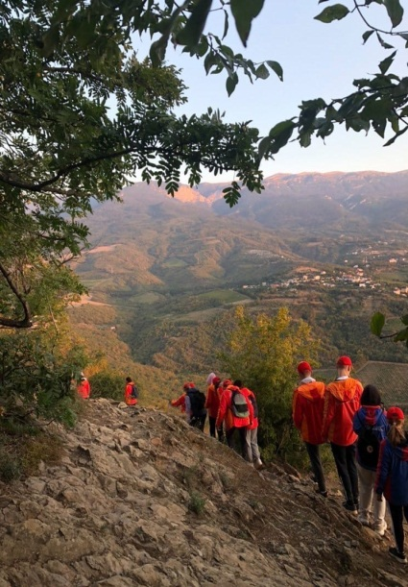 | 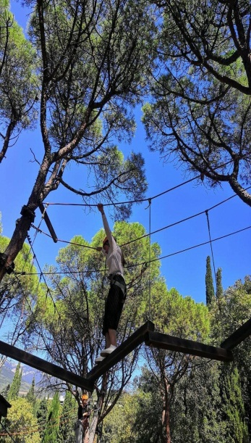 | 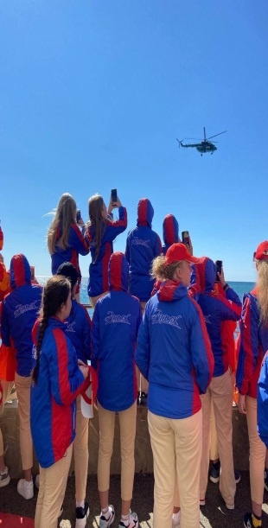

- Вспоминает Кристина:
«Подводя итог, можем смело заявить, что «Артек» всегда был и остаётся лучшим лагерем страны. Он дарит море впечатлений, улыбок и эмоций. Все, что происходит там, невозможно описать словами. Стоит лишь один раз побывать в «Артеке», и воспоминания об этом прекрасном месте останутся с вами на всю жизнь...
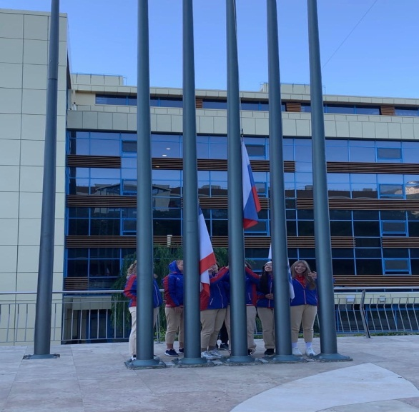
Одна из важных традиций лагеря «Артек» – ежедневно поднимать флаг под гимн страны. Когда я поднимала его в небо, чувствовала свою причастность к большой и сильной державе.
Моё самое запоминающееся событие - это поход на гору «Аю-Даг», а по-другому «гора-медведь», откуда сверху открываются великолепные виды. С самого начала нашего пути мы взяли с собой в дорогу камушек. Дойдя до вершины, мы все сложили их в кучку со своими желаниями.
Помимо всего этого увлекательным моментом было наблюдать за тем, как артековцы принимали участие в морской регате «На парусах против ветра», посвящённой празднованию 350-летию Дня рождения Петра I.
Яркими завершающими штрихами ещё одного волшебного дня в лагере становятся общелагерные массовки. Именно здесь, на массовках, артековская дружба крепнет. Я поняла, что в жизни веселей и круче, чем в Интернете».
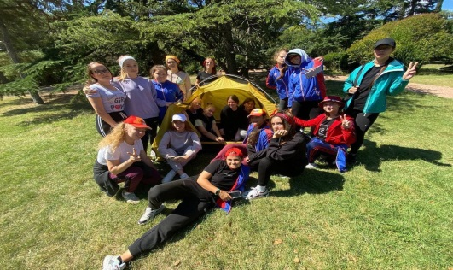 | 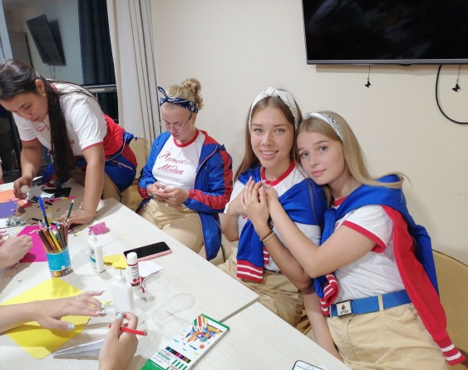 | 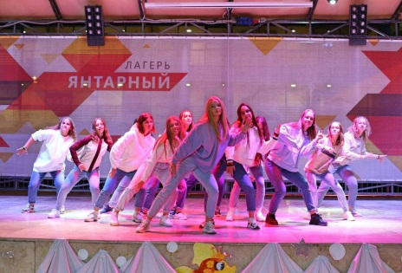
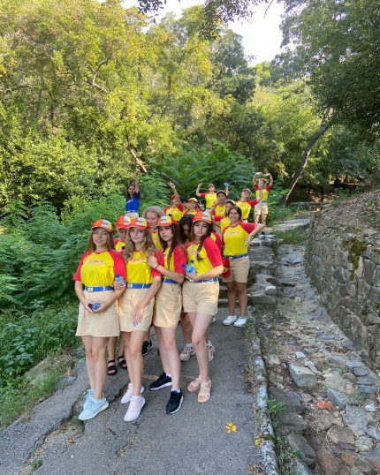 | 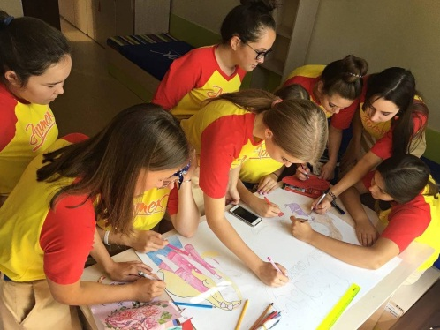 | 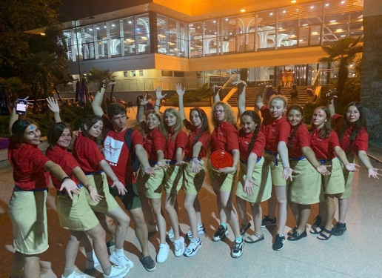

Выпускник 2020 года, Канунов Владислав Валентинович. Президент школы 2018-2020 г., во время учебы был руководителем школьного медиацентра, выпускали новости и репортажи на школьном телевидении «TV30», за годы обучения в школе участвовал в мероприятиях школьного, городского, республиканского и всероссийского уровней. Являлся одним из руководителей организаторов школьных мероприятий, ведущим концертов, участник военно-патриотических мероприятий в Москве, Самаре, Перми, Саранске. Дважды лауреат 2 степени городского конкурса «Ученик года» 2019 и 2020 года соответственно. Руководитель школьного актива «Российского движения школьников». В 2020 году я поступил в ФГБОУ ВО «НИ МГУ им. Н.П. Огарева» на филологический факультет, по направлению «Отечественная филология. Русский язык и литература», кафедра русской и зарубежной литературы.
Выпускникам лучшей школы города я желаю не терять время на пустяки, уже сейчас начинать себя реализовывать в тех направлениях деятельности, к которым у вас лежит душа, чтобы в будущем не жалеть, что чего-то не сделали в свои школьные годы. Вы сами не заметите, как уже будете подавать документы в ВУЗ и пойдёте впервые на линейку не в 30-ую школу. Место, где вы учитесь, всегда славилось своими учениками, не опускайте планку!

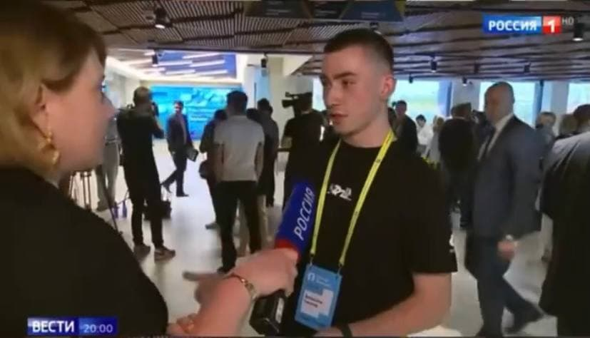
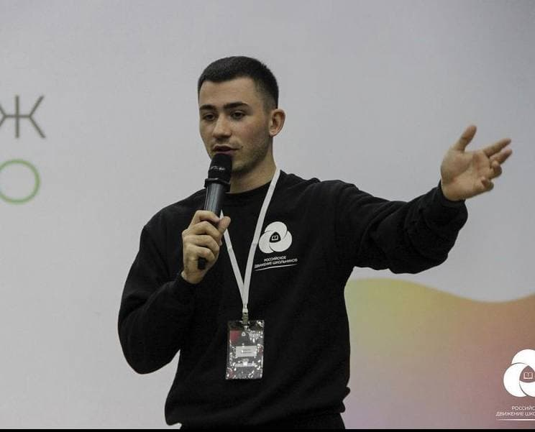

Выпускница 2021 года, Илюшова Ангелина Александровна. Активно принимала участие в общественной жизни школы, на протяжении всех 11 лет обучения получала Похвальные грамоты по итогам учебного года. Являлась лидером школьного самоуправления, руководителем школьного медиацентра. Проводила множество школьных мероприятий, в том числе и связанных с кадетским казачьим движением. Пробовала себя в роли в ведущей детских радиорубрик на Радио Мордовия. Кроме того, являлась участником многочисленных олимпиад, конкурсов и соревнований по биологии, химии и экологии. В сентябре 2020 года участвовала в полуфинале конкурса «Большая перемена», проходившем в Нижним Новгороде, и стала победителем в номинации «Приз зрительских симпатий». Также была победителем регионального этапа Всероссийской акции «Здоровый образ жизни- путь к успеху» движения «Сделаем вместе» и благодаря этому побывала в международном детском центре «Артек».
На протяжении одиннадцати лет стремилась стать врачом и по окончании школы поступила в МГУ им. Н. П. Огарева на Медицинский факультет.
Самым лучшим кадетам 30 школы я хочу пожелать успехов в учебном процессе, заранее определитесь, какие сферы деятельности вас интересуют больше всего и начните усердную подготовку к экзаменам, чтобы в дальнейшем поступить в ВУЗ мечты. Не забывайте о внеурочной школьной деятельности, проводите больше развлекательных мероприятий, чтобы школьная жизнь была яркой и насыщенной!
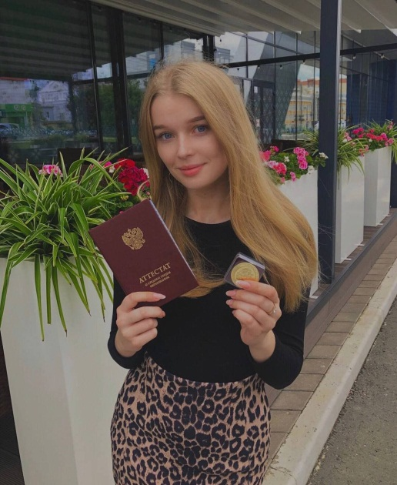
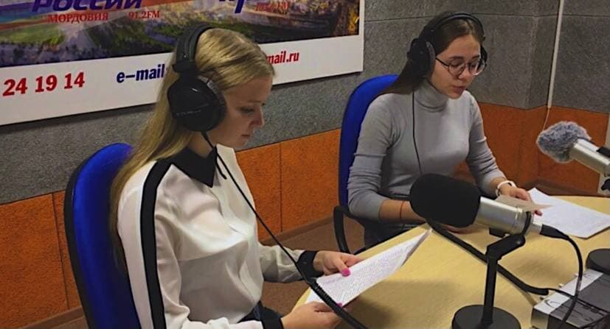
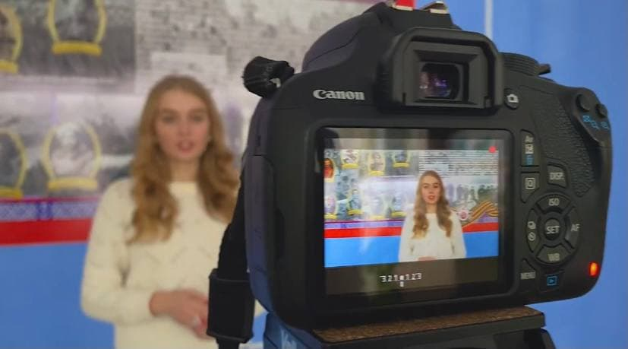

Школьный вестник «Истина»
Учредители: коллектив МОУ «СОШ №30»
Адрес: 430031, г. Саранск, ул. Сущинского, 5, тел.: 8(8342)55-65-71
E-mail: shcola@rambler.ru
Редакторы выпуска: Сыркина Кристина, 11А класс

Школьный вестник «Истина»
Учредители: коллектив МОУ «СОШ №30»
Адрес: 430031, г. Саранск, ул. Сущинского, 5, тел.: 8(8342)55-65-71
E-mail: shcola@rambler.ru
Главный редактор: Канунов Владислав
Редакторы выпуска: Трофимова Ирина

